Este relatório tem por objeto de relatar todas as peças do Procedimento Licitatório na Modalidade TOMADA DE PREÇOS Nº 40001/2023, que teve como licitante vencedora: JHONATAN ANDRADE DA SILVA LTDA, CNPJ Nº 34.955.075/0001-48, Av. Raimundo Bernardo da Silva, Nº 92 (Andar Térreo) Bairro: Linha de Ferro, CEP Nº 58.770-000, Cidade: Coremas/PB, tendo como objeto a Prestação de Serviços de Engenharia para Construção de 01 (uma) creche com capacidade para 50 (cinquenta) crianças com base no programa Paraíba primeira infância no Município de Coremas/PB.

DETALHES DO CONVÊNIO
Número do Convênio: | 0478/2021
Situação: | Em Vigência
Objeto do Convênio: | Construção e Reforma de Creches
Órgão Superior | Governo do Estado da Paraíba
Concedente: | Secretaria de Estado da Educação
Convenente: | Prefeitura Municipal de Coremas
Valor Convênio: | 869.005,67
Valor Liberado*: | 869.067,00 (100%)
Publicação: | 24/12/2021
Início da Vigência: | 17/12/2021
Fim da Vigência: | 17/12/2022
Valor Contrapartida: | 43.920,35

DETALHES DOS ADITIVOS - CONVÊNIO
Nº | Instrumento | Data início | Data término | Valor Conc. | Valor Conv. | Valor Total
1 | Termo Aditivo de Vigência | 17/12/2022 | 31/12/2023 | 0,00 | 0,00 | 0,00
2 | Termo Aditivo de Valor | 17/12/2022 | 31/12/2023 | 0,00 | 43.920,35 | 43.920,35
3 | Termo Aditivo de Vigência | 31/12/2023 | 31/12/2024 | 0,00 | 0,00 | 0,00
4 | Termo Aditivo de Vigência | 31/12/2024 | 30/11/2025 | 0,00 | 0,00 | 0,00

O convênio é realizado com o pagamento de 3(três) parcelas, sendo necessário a prestação de conta para suas liberações. A prestação de contas da primeira parcela foi realizada no dia 08/08/2025 na qual a Convenente recebeu notificação e liberação da segunda parcela no dia 21/08/2025. Todos os dados são descritos na tabela a seguir.

CONVÊNIO – PRESTAÇÃO DE CONTAS
Nº da Parcela | Valor da Parcela | Data da Prestação | Notificação e Liberação da Parcela Seguinte
1ª Parcela | R$ 260.701,70 | 08/08/2025 | 21/08/2025
2ª Parcela | R$ 347.602,27 | - | -
3ª Parcela | R$ 260.701,70 | - | -

DETALHES DA TOMADA DE PREÇOS Nº 40001/2023
Fonte de Recursos: | Convenio com o Estado da Paraíba n° 0478/2021 (Ordinários: 1571 - Transferências do Estado referentes a Convénios e Instrumentos Congéneres vinculados à Educação).
Homologação: | 12/07/2023
Valor da Homologado: | 912.926,02
Contrato Nº: | 149/2023
Data do Contrato CT: | 13/07/2023
Valor Total Contratado: | 912.926,02
Início da Vigência CT: | 13/07/2023
Fim da Vigência CT: | 13/07/2024
Primeiro Aditivo ao CT: | Aditivo de prazo: 13/07/2024, a 13/07/2025

DETALHES DOS BOLETINS DE MEDIÇÕES
 | PEDIDO | PAGO
Valor da 1ª Medição: | R$ 122.550,51 | R$ 114.707,28
Período Referente a 1ª Medição: | 17/07/2023 a 25/01/2024 | (Pago em 25/01/2024)
Valor da 2ª Medição: | R$ 89.194,83 | R$ 83.486,36
Período Referente a 2ª Medição: | 25/01/2024 a 09/02/2024 | (Pago em 09/02/2024)
Valor da 3ª Medição: | R$ 42.769,90 | R$ 42.769,90
Período Referente a 4ª Medição: | 09/02/2024 a 18/04/2024 | (Pago em 18/04/2024)
Valor da 4ª Medição: | R$ 44.049,25 | R$ 43.168,27
Período Referente a 4ª Medição: | 22/07/2024 a 13/08/2024 | (Pago em 13/08/2024)
Valor da 5ª Medição: | R$ 15.288,40 | R$ 14.982,63
Período Referente a 5ª Medição: | 13/08/2024 a 12/09/2024 | (Pago em 12/09/2024)
Valor da 6ª Medição: | R$ 92.674,92 | R$ 90.821,42
Período Referente a 6ª Medição: | 12/09/2024 a 19/12/2024 | (Pago em 19/12/2024)
Valor da 7ª Medição: | R$ 92.101,19 | R$ 90.259,17
Período Referente a 7ª Medição: | 19/12/2024 a 22/01/2025 | (Pago em 22/01/2025)
TOTAL | R$ 498.628,90 | R$ 480.195,03

CONCLUSÃO:

Diante do exposto constatamos que foram apresentadas pela a empresa contratada 07 (sete) boletins de medições, sendo 06 (seis) na gestão anterior (onde foram pagas), e 01 (um) na gestão atual, perfazendo o valor total de R$ 498.628,90, que equivale a 54,62%, e ficou faltado o valor total de R$ 414.297,12.
Concluimos que a JHONATAN ANDRADE DA SILVA LTDA, CNPJ Nº 34.955.075/0001-48, se encontra executado a obra. Abaixo estará em anexo o relatório fotográfico do desenvolvimento da obra.
É o Relatório.

Coremas/PB, 26 de agosto de 2025.

RELATÓRIO FOTOGRÁFICO

FOTO 01 | FOTO 02
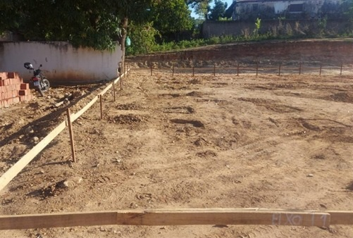 | 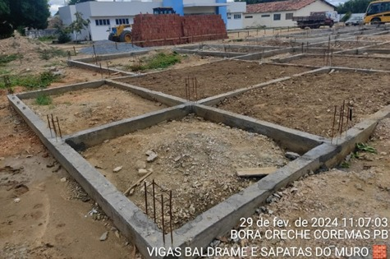
Locação da obra. | Vigas baldrames com arranque dos pilares.

FOTO 03 | FOTO 04
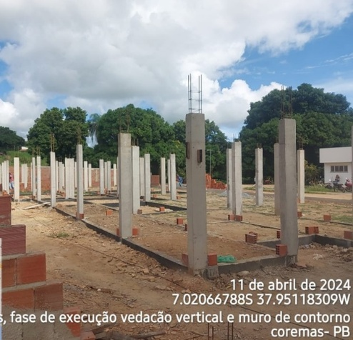 | 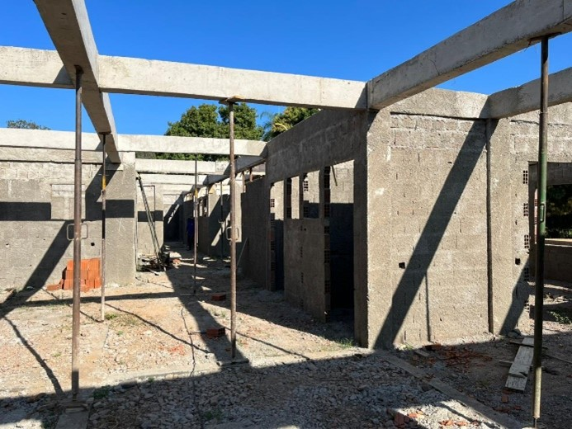
Pilares executados, início da execução da alvenaria vedação e do muro de contorno. | Vigas concretadas com escoramento parcial e chapisco finalizado.

FOTO 05 | FOTO 06
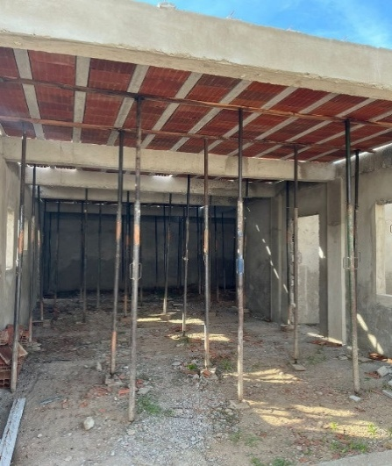 | 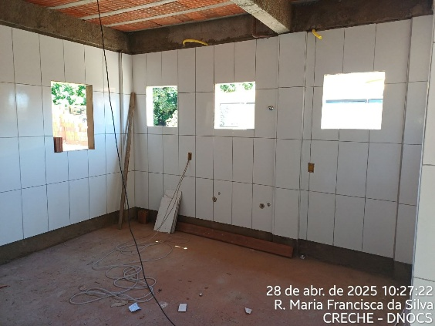
Estrutura da laje em execução, com as vigotas treliçadas apoiadas sobre o escoramento já dispostas para a concretagem. | Parede interna com revestimento cerâmico executado.

FOTO 07 | FOTO 08
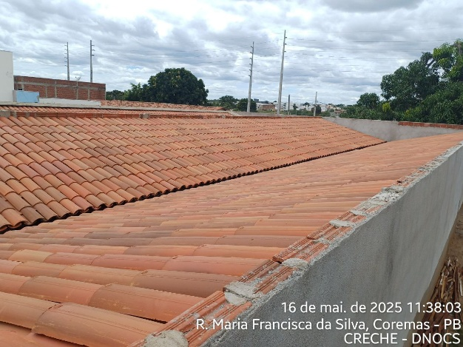 | 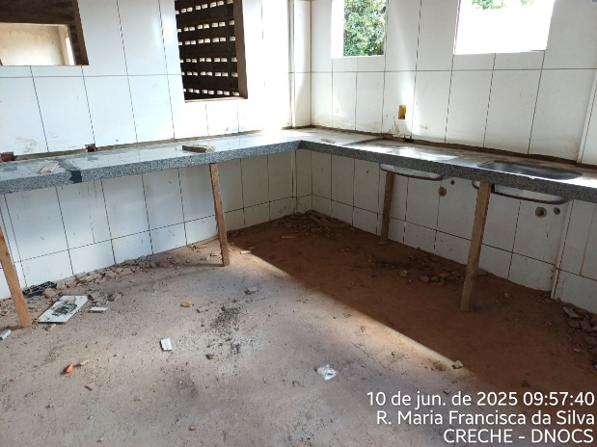
Execução da estrutura de cobertura. | Execução da instalação das bancadas em granito.

FOTO 09 | FOTO 10
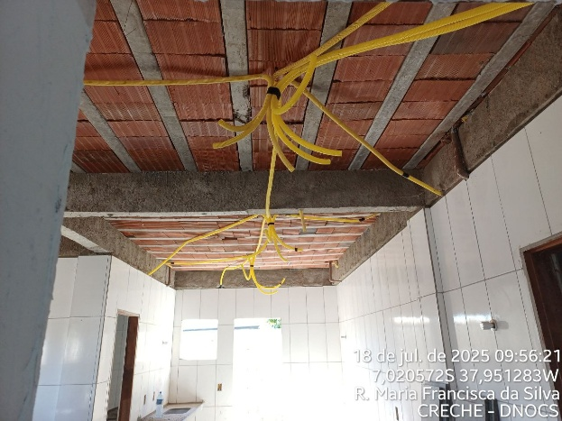 | 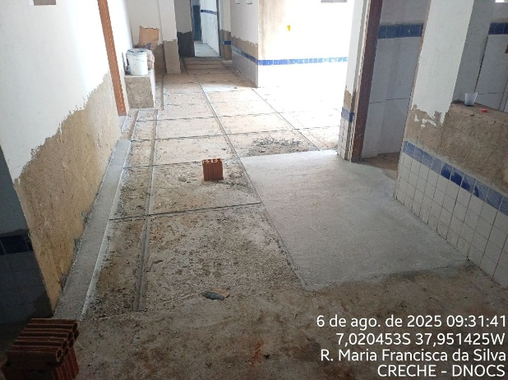
Execução das instalações elétricas. | Execução do piso em granilite/granitina.

FOTO 11 | FOTO 12
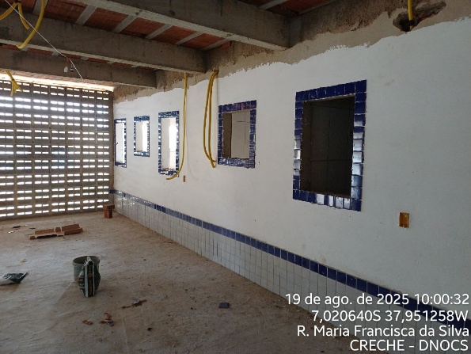 | 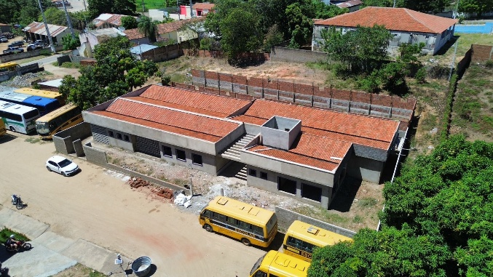
Execução do emassamento e revestimento cerâmico das paredes internas. | Vista aérea da cobertura.

RELATÓRIO FOTOGRÁFICO
FOTO 01
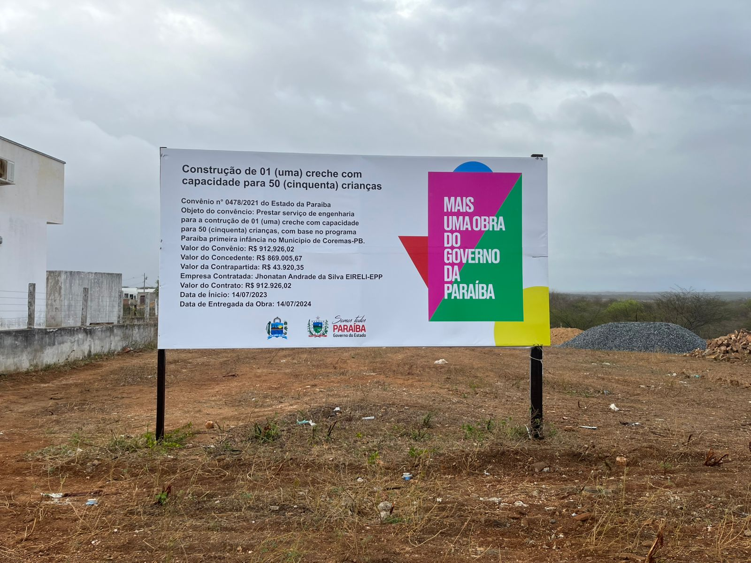
Placa da obra instalada.

FOTO 02
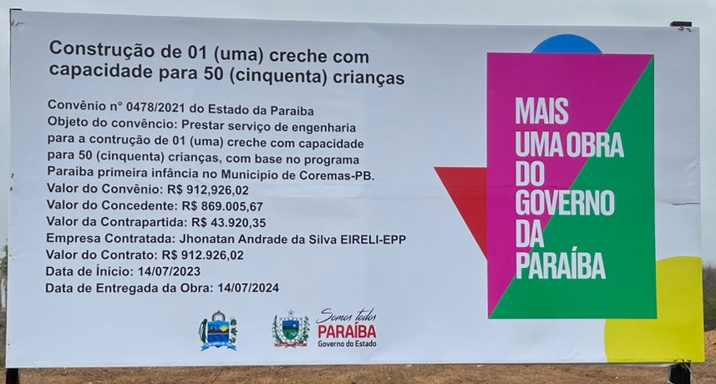
Placa da obra.

